Exerciții cu căutare binară din bacuri

bac 2025, simulare

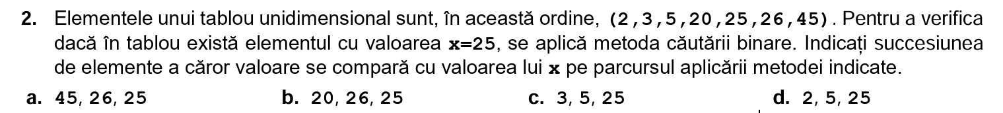

Răspuns corect: b

Justificare: primul elem. cu care se compară cel căutat este cel din mijoc, în cazul nostru 20.

Singurul răspuns care începe cu 20 este b.

(în continuare mergem în dreapta lui 20. Noul element aflat în mijloc este 26, față de care mergem în stânga și acolo e 25 și algoritmul se gată)

2025, model

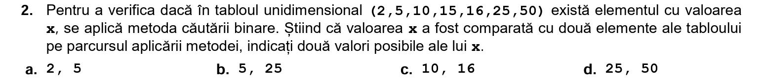

Răspuns: b

Justificare: ca să se compare doar cu 2 elemente tre' să se oprească după 2 pași.

Primul pas compară x cu 15. Fie e mai mare și se duce în jumătatea (16,25,50) fie e mai mic și se duce în jumătatea (2,5,10).

Ca să se oprească la al doilea pas e vorba de elementul de la jumătatea uneia dintre ele. Deci 5 sau 25.

2024, toamna

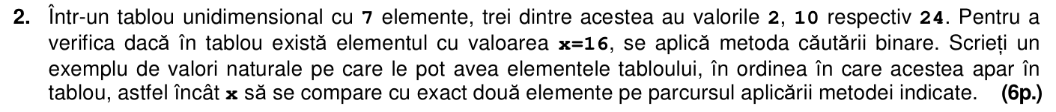

Vezi exercițiul de mai sus. Ca să se facă DOAR 2 comparații înseamnă că 16 tre' să fie sau pe indicele 2 sau pe indicele 6.

Se exclude 2 - pt. că șirul tre' să fie ordonat, deci singura variantă care rămâne este 16 pe indicele 6.

DECI e bun orice șir care are orice elemente pe primele 5 poziții, cu condiția să fie printre ele 2 și 10, 16 e pe indicele 6 și 24 pe indicele 7.

Posibile răspunsuri:

(2,4,6,10,12,16,24)

(1,2,10,11,12,16,24)

2024, vară

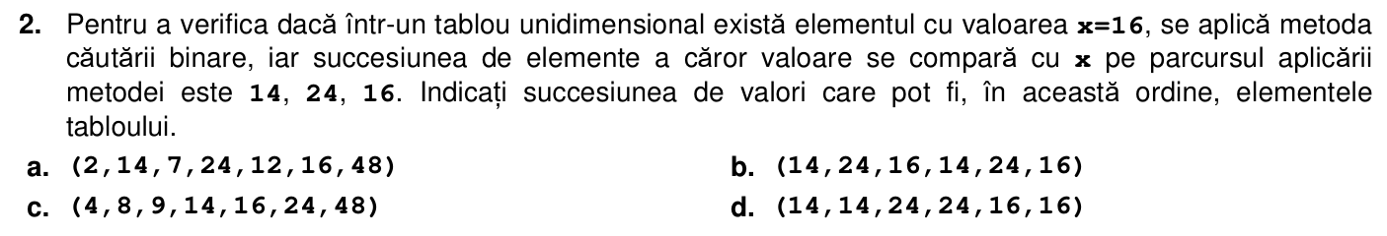

Răspuns: c)

(de fapt exercițiul e mult mai lame: a,b,d nici măcar nu sunt ordonate)

2024, olimpici



Posibile răspunsuri:

9, 16, 48, 4 - exemple în care x este din șir

DAR, se pot da și valori care NU sunt în șir - de fapt ORICE valoare care NU e în șir este răspuns corect:

x=2

|  |  |  |  |
| --- | --- | --- | --- |
| st | dr | mj | comparația |
| 1 | 7 | 4 | 2 < 14 - merem în dreapta |
| 5 | 7 | 6 | 2 < 8 - merem în dreapta |
| 7 | 7 | 7 | 2 < 4 - merem în dreapta |
| 8 | 7 |  | STOP |

2024 simulare

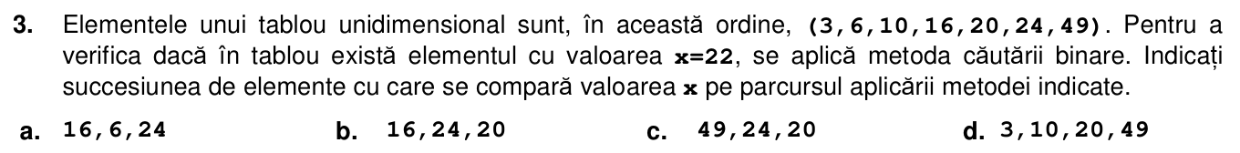

Răspuns: b)

2024 model

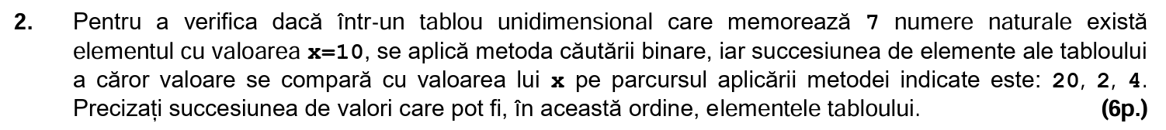

răspuns: orice șir de forma (*,2,4,20,*,*,*)

posibile soluții: (1,2,4,20,30,40,69)

2023 toamna

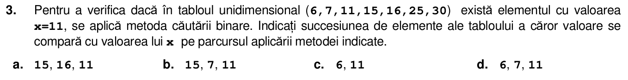

Răspuns: b

2023 vara

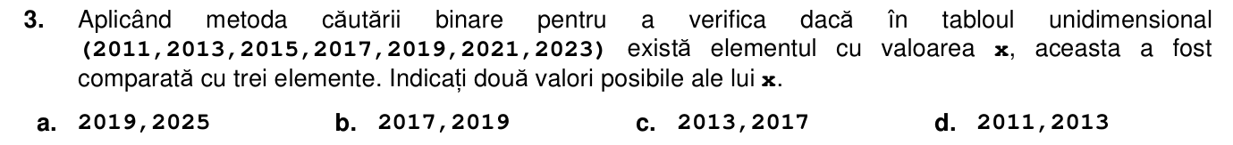

Răspuns: a

(atenție, 2025 neaflându-se, ia tot 3 pași)

2023 simulare



Răspuns: 17, 27, 20